**МИНИСТЕРСТВО ОБРАЗОВАНИЯ И НАУКИ РОССИЙСКОЙ ФЕДЕРАЦИИ ФЕДЕРАЛЬНОЕ ГОСУДАРСТВЕННОЕ АВТОНОМНОЕ ОБРАЗОВАТЕЛЬНОЕ УЧРЕЖДЕНИЕ ВЫСШЕГО ОБРАЗОВАНИЯ\***\*«РОССИЙСКИЙ УНИВЕРСИТЕТ ДРУЖБЫ НАРОДОВ»**

Факультет физико-математических и естественных наук Кафедра информационных технологий

## ОТЧЕТ

**по лабораторной работе 9**

ТЕМА **«Текстовой редактор emacs »**по дисциплине «Операционные системы»

Выполнил:Студент группы НПИбд-02-21Студенческий билет № 1032205421

Стелина Петрити

# Цель работы

Познакомиться с операционной системой Linux. Получить практические навыки работы с редактором Emacs.

## Последовательность выполнения работы Выполнить упражнения:

**9.3.1**.**Основные команды emacs**

## Открыть emacs

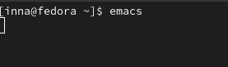

* 1. *emacs открыт*

## Создать файл lab07.sh с помощью комбинации Ctrl-x Ctrl-f

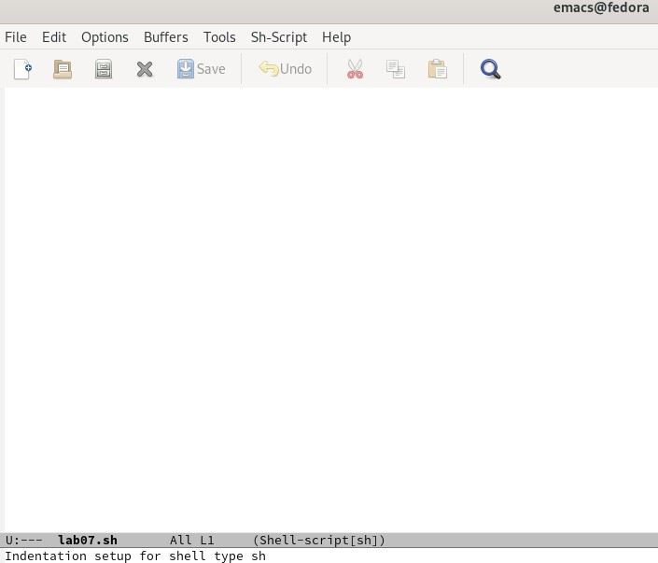

* 1. *файл lab07.sh с помощью комбинации Ctrl-x Ctrl-f*

1. **Наберите текст** #!/bin/bash HELL=Hello function hello {

LOCAL HELLO=World

echo $HELLO

}

echo

$HELLO

hello

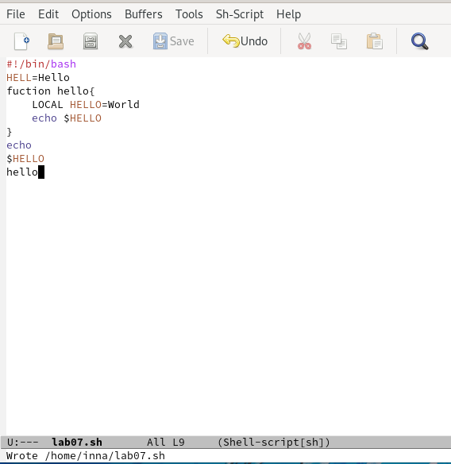

* 1. *текст*

## Сохранить файл с помощью комбинации Ctrl-x Ctrl-s



* 1. *Сохраниe файл*

## Проделать с текстом стандартные процедуры редактирования, каждое действие должно осуществляться комбинацией клавиш.

* 1. Вырезать одной командой целую строку (Сtrl-k)

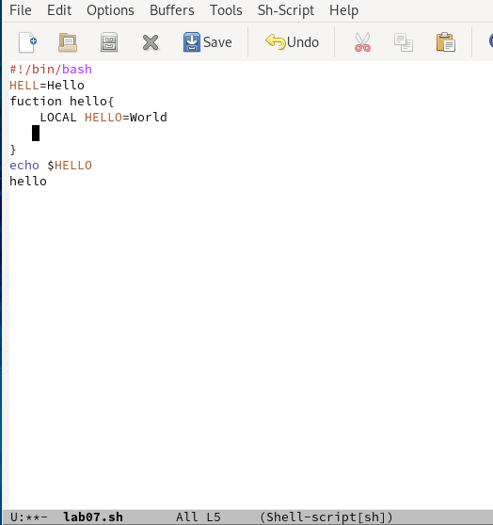

* + 1. *Вырезeниe*
  1. Вставить эту строку в конец файла (Ctrl-y)

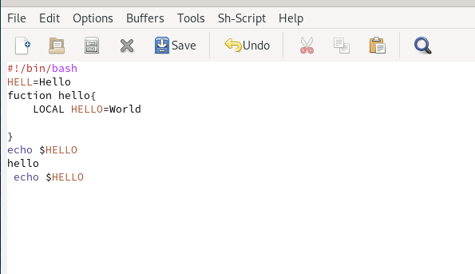

* + 1. *Вставить строку в конец файла*
  1. Выделить область текста (C-space)
  2. Скопировать область в буфер обмена (M-w)
  3. Вставить область в конец файла

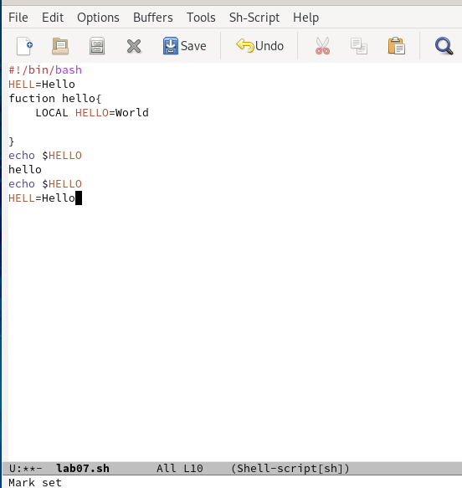

*5.3.4.5.1.Выделить область текста,cкопировать область в буфер обмена,бставить область в конец файла*

* 1. Bновь выделить эту область и на этот раз вырезать её (C-w)

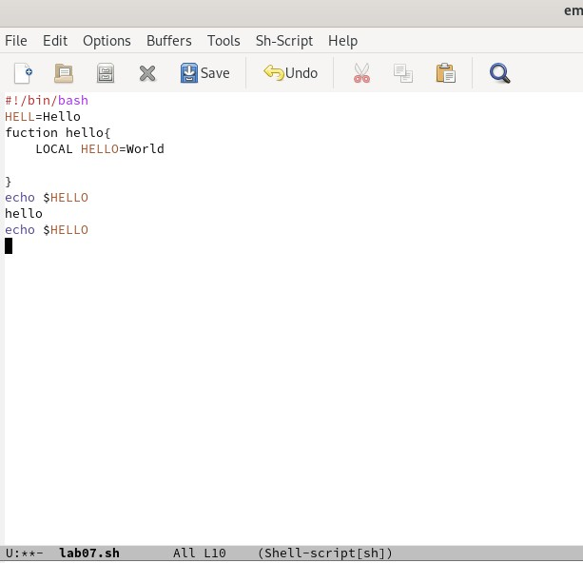

* + 1. *выделениe эту область и на этот раз вырезать её*
  1. Oтмените последнее действие (C-/)

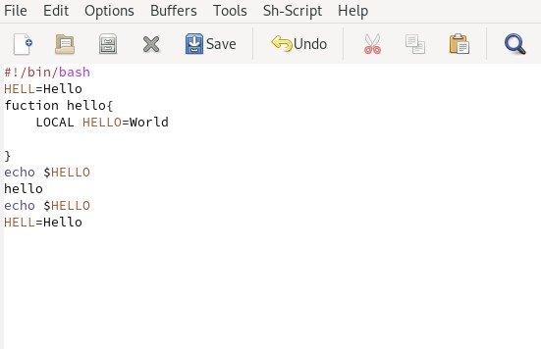

* + 1. *Oтмените последнее действие*

1. **Научитесь использовать команды по перемещению курсора. 6.1.**Переместите курсор в начало строки (C-a).

*6.1.1.курсор в начало строки*

* 1. Переместите курсор в конец строки (C-e) .

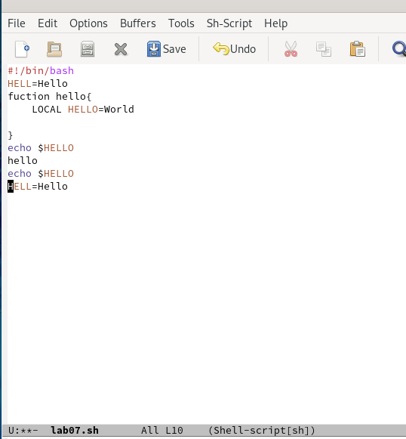

* + 1. *курсор в конец строки*
  1. Переместите курсор в начало буфера (M-<)



* + 1. *курсор в начало буфера*
  1. Переместите курсор в конец буфера (M->).



* + 1. *курсор в конец буфера*

## Управление буферами.

* 1. Вывести список активных буферов на экран (C-x C-b)

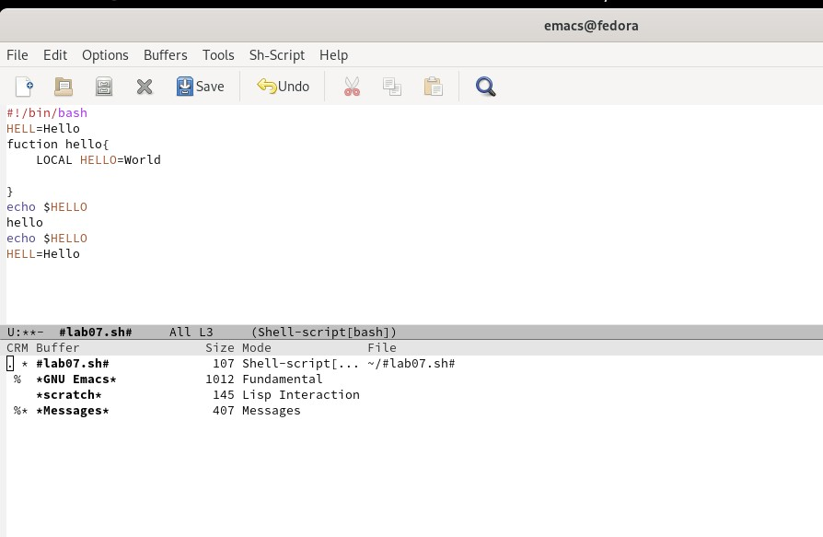

* 1. *Вывести список активных буферов*
  2. Переместитесь во вновь открытое окно (C-x) o со списком открытых буферов и переключитесь на другой буфер.
  3. Закройте это окно (C-x 0).
  4. 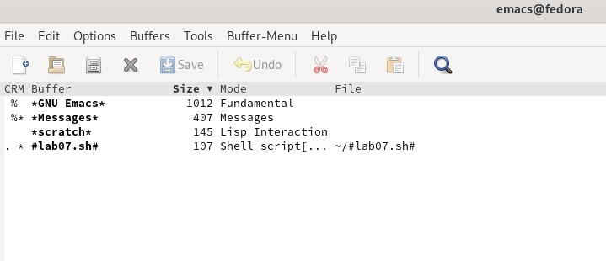Теперь вновь переключайтесь между буферами, но уже без вывода их списка на экран (C-x b)

*7.2.3.4.1.вновь переключайтесь между буферами*

## Управление окнами.

* 1. Поделите фрейм на 4 части: разделите фрейм на два окна по вертикали (C-x 3),а затем каждое из этих окон на две части по горизонтали (C-x 2)

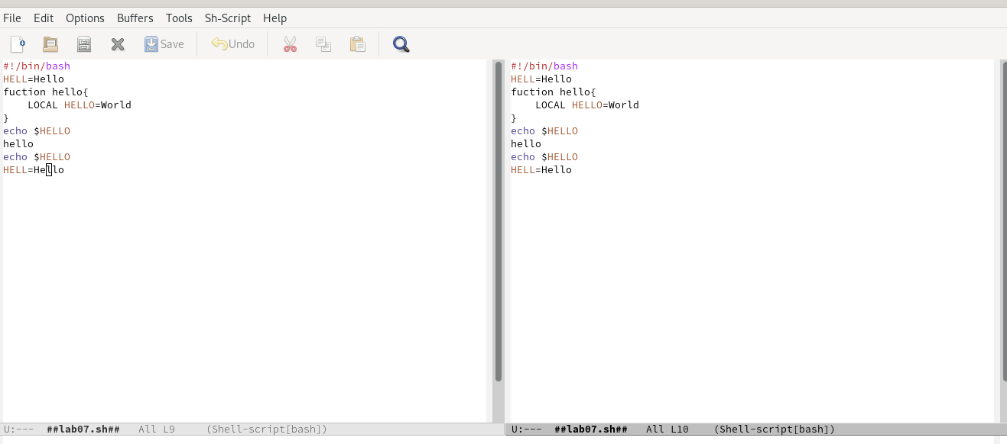

* + 1. *разделите фрейм на два окна по вертикали (C-x 3)*

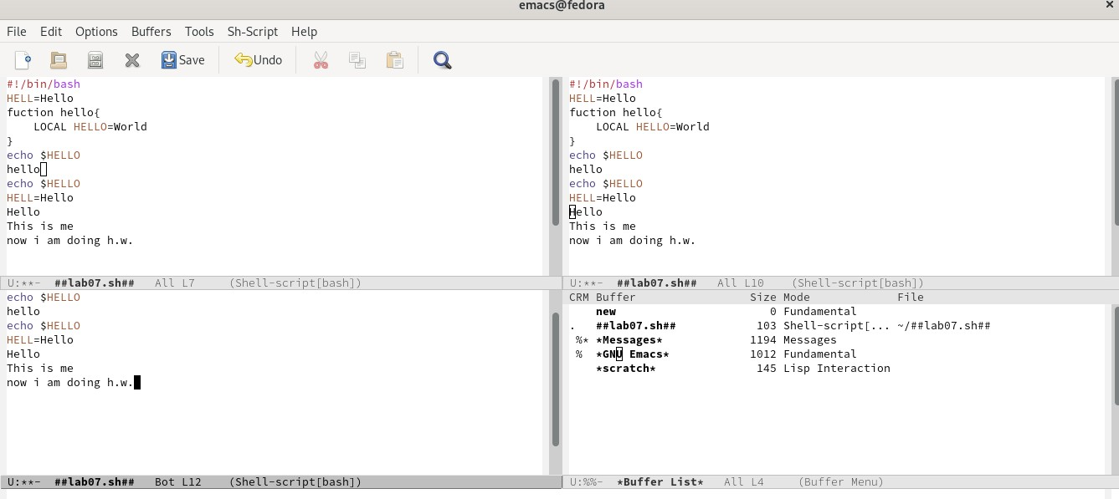

* + 1. *каждое из этих окон на две части по горизонтали (C-x 2)*
  1. В каждом из четырёх созданных окон откройте новый буфер (файл) и введите несколько строк текста.
     1. *В каждом из четырёх созданных окон открыли новый буфер (файл) и вводили несколько строк текста.*

## Режим поиска

* 1. 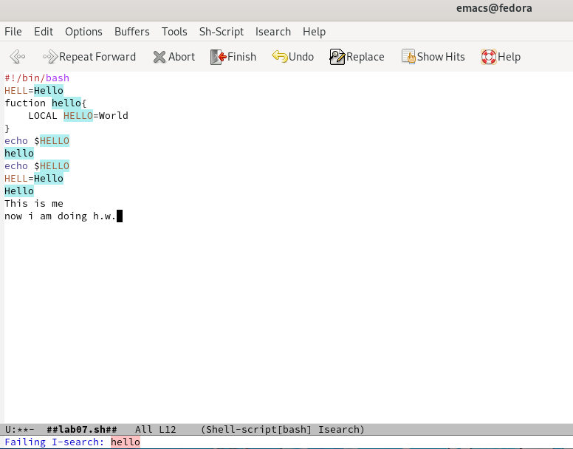Переключитесь в режим поиска (C-s) и найдите несколько слов, присутствующих в тексте.
     1. *в режим поиска (C-s) и нашли несколько слов, присутствующих в тексте*
  2. Переключайтесь между результатами поиска, нажимая C-s.

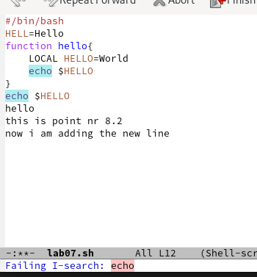

* + 1. *Переключайтесь между результатами поиска, нажимая C-s.*
  1. Выйдите из режима поиска, нажав C-g.

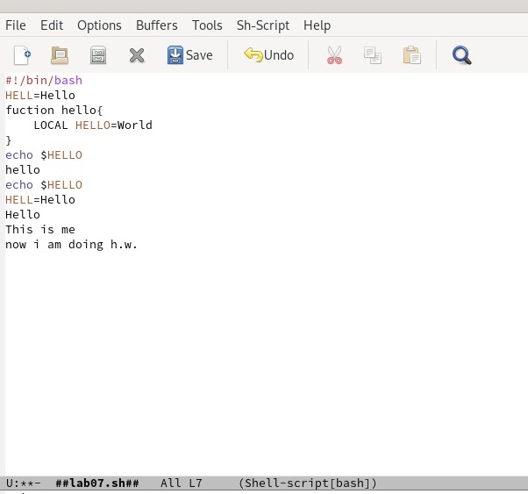

* + 1. *Выйдите из режима поиска*
  1. 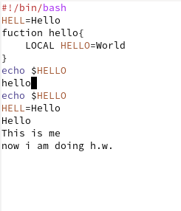Перейдите в режим поиска и замены (M-%), введите текст, который следует найти и заменить, нажмите Enter , затем введите текст для замены. После того как будут подсвечены результаты поиска, нажмите ! для подтверждения замены.
     1. *new ->replace.*
  2. 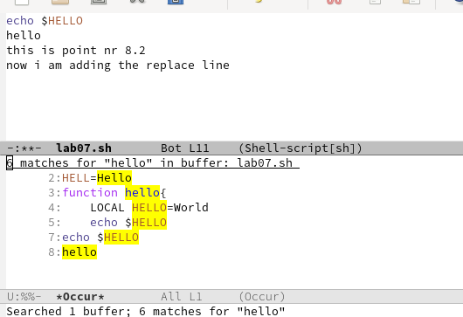Испробуйте другой режим поиска, нажав M-s o. Объясните, чем он отличается от обычного режима?
     1. *другой режим поиска*

# Выводы

В этой лаборатории мы научились пользоваться редактором emacs.Практикуясь во время работы, я смог понять и работать с ними без каких-либо трудностей.

# Контрольные вопросы

## Кратко охарактеризуйте редактор emacs.

Emacs позволяет устанавливать различные значения переменных-параметров для разных буферов.

## Какие особенности данного редактора могут сделать его сложным для освоения новичком?

Буфер — это основная единица редактирования; один буфер соответствует одному куску редактируемого текста. Вы можете иметь несколько буферов, но в каждый конкретный момент вы редактируете только один “выбранный” буфер, хотя когда вы используете несколько окон, то видимыми могут быть несколько буферов.

Окно Emacs— отображает в одно время один буфер. Один и тот же буфер можетпоявиться более чем в одном окне; если это произошло, то любые изменения в его тексте показываются во всех окнах, где он отображен.

## Своими словами опишите, что такое буфер и окно в терминологии emacs’а.

Буфер — это основная единица редактирования. Вы можете иметь несколько буферов, но в каждый конкретный момент вы редактируете только один выбранный буфер, хотя когда вы используете несколько окон, то видимыми могут быть несколько буферов.

## Можно ли открыть больше 10 буферов в одном окне? Да

1. **Какие буферы создаются по умолчанию при запуске emacs?** 1 буфер-scratch
2. **Какие клавиши вы нажмёте, чтобы ввести следующую комбинацию C-c и C-c C-?** ctrl-c; ctrl-c ctrl-

## Как поделить текущее окно на две части? ctrl- x 3

1. **В каком файле хранятся настройки редактора emacs?**emacs- хранится настройки редактора

emacs

1. **Какую функцию выполняет клавиша и можно ли её переназначить?** Комбинация клавиш может представлять собой одно нажатие клавиши или нажатие одной клавиши в комбинации с клавишей Shift, Ctrl или Alt.
2. **Какой редактор вам показался удобнее в работе vi или emacs?** Поясните почемуvi- загружается быстрее, чем Emacs.